**FLORBAL – HERNÍ ČINNOSTI JEDNOTLIVCE**

**NÁCVIK KRYTÍ MÍČKU**

1. Nácvik provádíme ve dvojicích s žáky přibližně stejně vysokých.

Dvojice si vybere malý prostor (můžeme vyznačit kužely).

Jeden hráč kryje míček a druhý se snaží míček dostat z prostoru, nebo pod svou kontrolu.

Cvičení provádíme opakovaně a hráči se střídají v sériích po minutě.

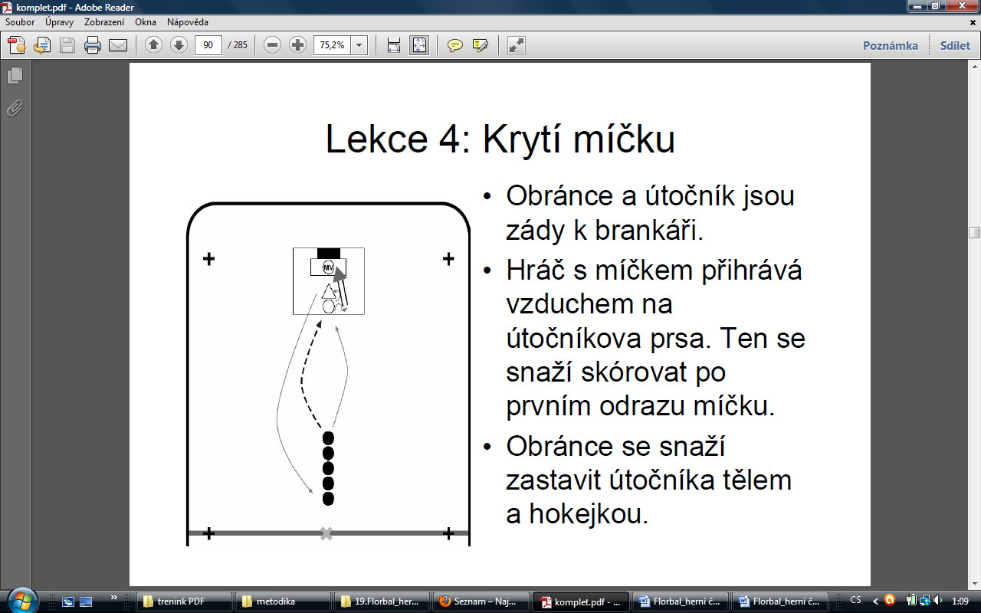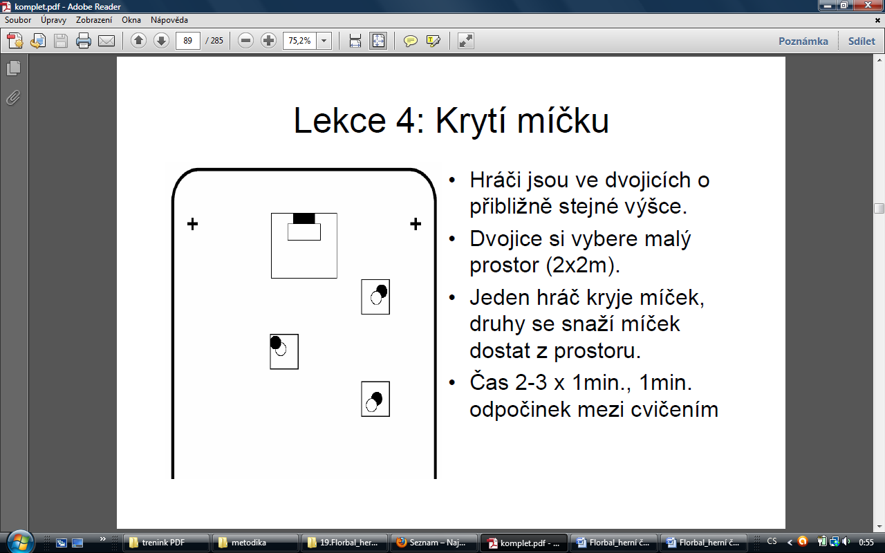1) 2)

2. Obránce a útočník jsou zády k brankáři.

Hráč s míčkem přihrává vzduchem na útočníka před brankou. Útočník přijímá (zpracuje) míček a snaží se zakončit na branku střelou.

Obránce se snaží zastavit útočníka tělem a holí.

Po zakončení se bránící hráč přesune na střed do řady útočníků. Cvičení opakujeme několikrát a měníme různé typy přihrávek